中国中铁财务风险管理分析：基于风险图谱、文本指标与机器学习预警的综合研究
摘要
大型建筑央企具有项目周期长、合同资产规模高、资金结算链条长、子公司层级多和跨区域经营范围广等特征，财务风险通常不是由单一指标突变引发，而是在项目履约、工程结算、应收账款、债务融资、担保承诺和合规事件之间持续传导。本文以中国中铁股份有限公司为研究对象，综合使用公开披露文件、裁判文书、执行信息、企业风险数据、信用评级报告和同业财务面板，构建“风险事件数据—风险图谱—文本风险指标—财务风险预警模型—弹性风险管理评分”的分析框架。公开披露显示，2025 年中国中铁营业总收入为 10,934.94 亿元，同比下降 5.76%；归属于上市公司股东的净利润为 228.92 亿元，同比下降 17.91%；经营活动产生的现金流量净额为 287.72 亿元，同比上升 2.57%；资产负债率为 78.12%，较上年增加 0.73 个百分点^{[1]}。本文整理 28 条风险事件，构建 77 个节点、133 条边的风险图谱；使用 Word2Vec 与 jieba 构建文本风险指标；基于 11 家同业上市建筑企业 44 条监督学习样本训练 Logistic Regression 与 Random Forest 财务预警基线模型；并从财务缓冲、经营缓冲、治理信用缓冲和网络韧性四个维度评价风险缓冲能力。研究表明，中国中铁的风险识别重点集中在回款与合同资产、债务期限与流动性、子公司与项目网络传导、诉讼执行与合规风险四个方面；模型对 2026 年给出较高财务压力预警概率，弹性评分显示 2025 年经营缓冲和财务缓冲处于低位修复区间。
关键词：中国中铁；财务风险；风险图谱；文本分析；机器学习；风险预警

FINANCIAL RISK MANAGEMENT ANALYSIS OF CHINA RAILWAY GROUP
ABSTRACT
Large construction state-owned enterprises are exposed to financial risks generated by long project cycles, heavy contract assets, delayed settlements, complex subsidiary networks, debt financing and compliance events. Taking China Railway Group Limited as the case firm, this report develops an integrated framework that links public filings, legal and execution records, enterprise risk information, credit rating reports, risk graph analysis, text-based risk indicators, machine-learning early warning models and a resilience-oriented risk management scorecard. Public disclosures show that China Railway reported operating revenue of RMB 1,093.494 billion in 2025, down 5.76% year-on-year, while net profit attributable to shareholders declined by 17.91%; its operating cash flow remained positive, and the liability-to-asset ratio rose to 78.12%^{[1]}. This report further builds a risk network with 77 nodes and 133 edges, constructs Word2Vec and jieba-based textual risk indicators, trains baseline early-warning models using a peer-firm financial panel, and evaluates resilience across financial, operating, governance-credit and network dimensions. The results show that payment collection, contract assets, liquidity pressure, subsidiary-level risk propagation and litigation/compliance events form the main monitoring priorities, while the warning-model and resilience-score results jointly indicate higher financial pressure in 2026.
Key words: China Railway; financial risk; risk graph; textual analysis; machine learning; early warning

目 录
1 引言 1
2 文献综述与理论基础 1
3 中国中铁经营特征及风险生成机制 2
4 数据来源与研究设计 4
4.1 数据来源 4
4.2 风险图谱构建 4
4.3 文本风险指标 4
4.4 财务风险预警模型 5
5 初步风险识别 5
6 实证结果与风险评估 6
6.1 财务指标趋势 7
6.2 文本风险指标与 Word2Vec 扩词 7
6.3 风险事件、Gephi 图谱与中心性分析 9
6.4 机器学习财务风险预警模型 11
6.5 弹性风险管理模型 12
7 风险传导路径解释 15
8 风险管理建议 15
9 研究结论 16
10 数据合规与研究边界 17
参考文献 18

1 引言
基础设施建设行业兼具资金密集、项目周期长、合同关系复杂和外部政策敏感等特征。与一般制造企业相比，建筑工程企业的财务风险更容易从项目端向报表端传导：项目履约滞后会延长结算周期，结算延迟会推高合同资产和应收账款，回款压力进一步影响经营性现金流和短期偿债能力；风险发生在关键子公司、核心区域或重大项目时，还会通过担保、内部资金调拨和合并报表机制向集团层面扩散。
中国中铁是全球大型综合建设集团，业务覆盖工程建造、设计咨询、装备制造、特色地产、资产经营、资源利用、金融物贸和新兴业务等领域。2025 年公司实现新签合同额 27,509.0 亿元，同比增长 1.3%；其中境外业务新签合同额同比增长 16.5%，显示其在国内建筑业总量承压背景下依靠结构调整和海外市场拓展维持订单韧性^{[1]}。但从财务表现看，公司营业收入和净利润均出现下滑，资产规模继续扩张，资产负债率保持在较高水平^{[1]}。因此，中国中铁的风险分析应从资产质量、现金流、债务期限、合同资产、诉讼执行和子公司网络等维度建立动态监测框架，而不是停留在“央企信用强、融资渠道畅通”的静态判断上。
本文回答三个问题：第一，中国中铁经营特征如何生成财务风险；第二，风险如何在“母公司—子公司—项目—地区—交易对手—风险事件”之间传导；第三，如何利用文本指标和机器学习模型实现前瞻性风险预警。与单纯财务比率分析相比，本文把年报和公告文本、司法与企业风险事件、复杂网络指标和财务指标纳入同一框架，力求形成“风险识别—风险评估—风险预警—风险管理建议”的闭环。
2 文献综述与理论基础
财务风险预警研究最早可追溯至以财务比率预测企业失败的研究。Beaver 通过单变量财务比率检验企业失败信号^{[7]}，Altman 进一步构建多变量判别模型并形成 Z-score 预警思想^{[8]}，Ohlson 使用概率模型预测破产风险^{[9]}，Shumway 强调用动态模型刻画企业风险随时间变化的过程^{[10]}。这些研究提示本文在构建预警标签和特征时，应同时关注偿债能力、盈利能力、营运能力、现金流和时间趋势，而不能只看某一年度的静态指标。
近年来，机器学习方法被广泛用于信用评分和财务困境预测。Barboza 等发现机器学习模型在破产预测中能够捕捉非线性关系^{[11]}，Lessmann 等对多类信用评分算法进行基准比较，强调模型评估应使用统一样本划分和多指标评价^{[12]}。随机森林能够处理变量间非线性和交互关系^{[13]}，XGBoost 则通过梯度提升框架提高预测精度和特征解释能力^{[14]}。因此，本文采用 Logistic Regression 作为可解释基线模型，采用 Random Forest 作为非线性对照模型，并通过时间切分降低数据泄露风险。
文本风险指标方面，Loughran 与 McDonald 指出通用词典在财务文本中容易产生语境误判，财务文本分析应使用更有针对性的词典^{[15]}。Campbell 等证明企业风险因素披露包含增量信息^{[16]}。本文从年报“风险因素”“管理层讨论与分析”“财务报表附注”、信用评级报告、裁判文书摘要和企业风险条目中抽取语料，先构造流动性风险、偿债风险、营运风险、盈利风险、项目风险、合规风险、市场风险等种子词，再利用 Word2Vec 对相似词进行扩展^{[17]}，最后使用 jieba 分词与权重函数计算文本风险权重。
风险传导方面，传统财务指标难以表达主体之间的关联关系。Gephi 能够对复杂网络进行可视化和中心性分析^{[18]}，适合将公司、子公司、地区、风险事件和风险类别构造成异质网络。企业风险管理框架强调风险识别、战略目标、绩效评价和风险偏好之间的整合^{[20]}；ERM 研究也表明系统化风险管理具有价值相关性^{[19]}。因此，本文把风险图谱作为连接微观事件和集团财务风险的中间层，用网络中心性、社群结构和关键路径解释风险如何扩散。
3 中国中铁经营特征及风险生成机制
中国中铁的核心业务具有显著的工程项目制特征。工程建造业务通常通过投标获得订单，并在合同约定下完成勘察、设计、采购、施工和运营等任务，对质量、安全和工期负责^{[1]}。这种模式决定了企业在项目执行过程中持续投入资金、组织分包和采购，并以业主验工计价、结算和回款作为现金回收的关键环节。在项目所在地财政支付能力、业主资信、结算流程或房地产链条出现波动的情况下，风险首先表现为合同资产和应收账款扩张。
公开披露数据已经显示出这一风险特征。2024 年末，中国中铁合同资产账面余额为 6,040.94 亿元，合同资产减值准备为 66.38 亿元；其中基础设施建设项目和金融资产模式的 PPP 项目构成重要部分^{[2]}。合同资产规模较大本身并不等同于风险暴露，但它反映出利润确认、工程结算和现金回收之间存在时间差。项目结算周期延长、业主资金来源减弱或房地产相关项目回款压力增加时，合同资产会进一步加大减值压力和现金流压力。
第二类风险来自债务结构和流动性压力。2025 年中国中铁资产负债率为 78.12%，较 2024 年增加 0.73 个百分点；利息保障倍数由 3.17 降至 2.98^{[1]}。虽然公司债券付息兑付未出现逾期情形^{[1]}，且外部评级仍维持较高等级^{[3]}，但高资产负债率意味着公司对融资环境、利率水平和债务期限结构具有较高敏感性。2024 年年报披露的金融工具风险管理也将市场风险、信用风险和流动性风险作为重点^{[2]}，说明公司已经把债务和金融工具管理纳入集团风险治理体系。
第三类风险来自子公司和项目网络。中国中铁旗下工程局、分工型公司、区域投资平台和上市控股子公司众多，风险事件往往不直接发生在母公司，而是出现在某个项目公司、施工单位、供应链交易对手或地方项目上。单纯按母公司口径统计财务指标，容易低估风险的生成位置和传导路径。因此，本文将母子公司关系、风险事件、地区、案由和风险类别构建为图谱，识别子公司、地区和风险类别在网络中的中心性差异。
第四类风险来自诉讼执行和合规事项。建筑工程行业合同链条长，容易出现建设工程施工合同纠纷、买卖合同纠纷、劳务分包纠纷、票据纠纷和执行案件。此类风险的财务影响并不只表现为单一诉讼金额，还会影响项目回款、供应商关系、声誉和投标资质。将裁判文书网、执行信息公开网、企查查等来源纳入样本^{[4-6]}，有助于把非结构化事件纳入财务风险管理视野。
4 数据来源与研究设计
4.1 数据来源
本文使用四类数据。第一类是官方披露数据，包括中国中铁年度报告、季度报告、公告和债券信息^{[1-2]}。这类数据用于提取财务指标、风险披露文本、债券余额、付息兑付情况、担保与差额补足承诺等。第二类是信用评级数据，主要使用联合资信等评级机构报告^{[3]}，用于补充外部信用视角和风险关注因素。第三类是司法与企业风险数据，包括裁判文书、执行信息和企查查风险条目^{[4-6]}。第四类是同业上市公司数据，用于机器学习预警模型训练。
为保证合规性，本文遵守登录、验证码、付费和权限规则。在裁判文书网、执行信息公开网或商业平台不支持批量导出的情况下，采用人工检索、样本化导出或合法授权方式获取记录，再进行清洗和结构化处理。所有数据均记录访问日期、检索词、来源链接和字段说明。
4.2 风险图谱构建
风险图谱采用异质网络结构。节点包括 `company`、`event`、`risk_type`、`year`、`source` 和 `related_party`；边包括“公司涉及事件”“事件归属风险类型”“事件发生年份”“事件由来源支撑”“事件关联相关方”等。边权重由事件影响程度、发生概率和金额区间共同确定。
图谱分析指标包括度数、加权度、中介中心性、PageRank 和社群划分。度数与加权度用于识别风险关联广泛、事件连接强度较高的主体；中介中心性用于识别风险传导中枢；PageRank 用于刻画节点在整体网络中的相对影响力；社群划分用于判断风险是否按区域、业务板块或子公司集群聚集。
4.3 文本风险指标
文本指标构建分为四步。第一，建立种子词集，覆盖流动性、偿债、营运、盈利、项目、合规、市场和组织传导风险。第二，使用年报、公告、评级报告和风险事件文本训练 Word2Vec 模型，提取与种子词相似的扩展词。第三，人工筛除语义噪声和行业中性词，形成风险词典。第四，用 jieba 分词和关键词权重函数统计不同年份、不同来源、不同风险类别的词频权重。
风险评估采用“发生概率—影响程度”二维矩阵。发生概率由词频权重、事件频次和年度增长率综合衡量；影响程度由涉案金额、财务指标敏感性、是否涉及核心子公司、图谱中心性和是否被公告或评级报告重点提示综合衡量。
4.4 财务风险预警模型
单个公司年度样本量不足以支撑监督学习模型训练，本文据此构建建筑工程类上市公司同业面板，用同业样本训练模型，再回代识别中国中铁风险状态。本文同业样本包括中国铁建、中国交建、中国建筑、中国电建、中国能建、上海建工、隧道股份、安徽建工、中国化学和中国中冶等 11 家 A 股建筑工程类公司。模型采用下一年度压力标签，即用第 t 年财务指标预测第 t+1 年是否出现财务压力，从而降低未来信息泄露风险。
标签设计采用规则型分类标签：企业下一年度同时触发利润下滑、收入下滑、杠杆较高、现金流偏弱、利息保障倍数偏低或流动比率偏低中的至少三项时，标记为财务压力样本。特征主要包括偿债、盈利、现金流、营运效率和规模变量。模型采用 Logistic Regression 和 Random Forest，并报告 Accuracy、Precision、Recall、F1、ROC-AUC 和特征重要性。
5 初步风险识别
结合公开披露，中国中铁当前呈现“规模韧性与盈利下行并存”的风险格局。2025 年公司新签合同额小幅增长，但营业总收入同比下降 5.76%，归母净利润同比下降 17.91%^{[1]}。这说明订单端保持一定韧性，而收入确认、成本控制、项目结构和毛利率构成利润修复的关键约束。对于建筑企业而言，利润下降叠加合同资产扩大和回款周期拉长，会提高现金流和债务偿付压力。
第二个重点是合同资产和回款风险。2024 年末公司合同资产账面余额超过 6,000 亿元^{[2]}，且年报披露合同资产按照整个存续期预期信用损失计量损失准备^{[2]}。这意味着合同资产既是工程项目进度和未来结算权利的体现，也是回款质量和减值风险的集中载体。文本指标重点跟踪“回款”“结算”“合同资产”“减值”“业主资金”“PPP”“地方财政”等词语。
第三个重点是流动性和债务期限风险。公司资产负债率处于较高水平，2025 年利息保障倍数下降^{[1]}。虽然公司债券付息兑付正常，评级机构维持较高信用等级^{[3]}，但利润承压、短期债务集中到期和融资环境变化会通过债务再融资和现金流压力放大流动性风险。模型分析重点加入经营现金流、利息保障倍数、流动比率、资产负债率和盈利增速等变量。
基于 2021-2025 年年报文本的指标计算也支持上述判断。使用 jieba 分词和种子词权重统计后，偿债风险在 2021、2022、2024、2025 年均为综合文本风险得分最高类别；组织传导风险在各年度的概率代理得分均保持在高位。2025 年高权重词包括“债券”“子公司”“投资”“项目”“负债”“减值”“债务”“利息”和“担保”，说明年报披露语境中同时存在债务融资、集团组织层级、投资项目和资产质量等风险关注点。文本结果作为财务指标之外的软信号，与事件数据和图谱中心性共同解释集团风险结构。
第四个重点是担保和差额补足承诺。2024 年年报披露，集团存在对外实际担保和差额补足承诺事项^{[2]}。这类表外或类表外风险在项目公司、购房客户、资产支持证券或地方项目出现压力时，会形成现金流出和声誉压力。图谱分析将担保方、相关方、事件和风险类型纳入同一网络，以识别传导路径。
第五个重点是诉讼执行和合规风险。建设工程合同纠纷、买卖合同纠纷和执行案件反映项目管理、供应链付款、工程质量和结算争议。本文从裁判文书、执行信息和企业风险平台公开样本中整理扩展事件，并按案由、金额、地区、主体、年份和风险类别编码，形成风险事件表。
6 实证结果与风险评估
6.1 财务指标趋势
根据 2021-2025 年官方年报整理的财务风险指标，中国中铁的收入和利润在 2023 年后进入下行阶段。营业收入由 2023 年 12,608.41 亿元下降至 2025 年 10,906.26 亿元，归母净利润由 334.83 亿元下降至 228.92 亿元；与此同时，资产负债率由 2021 年 73.68% 上升至 2025 年 78.12%，利息保障倍数由 4.09 降至 2.98。合同资产占总资产比例由 2021 年 10.95% 上升至 2025 年 14.85%，应收账款占总资产比例也由 2022 年低点 7.58% 上升至 2025 年 11.69%。这组指标说明，中国中铁的风险并不表现为单点失控，而是“盈利承压—资产占用上升—杠杆维持高位—偿债覆盖下降”的组合压力。
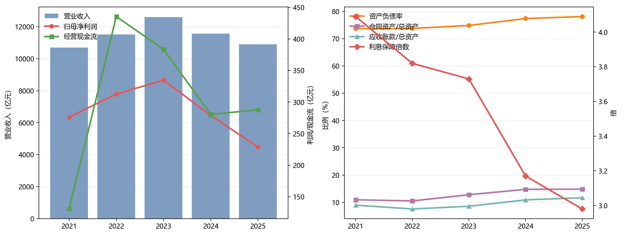
图1 中国中铁 2021-2025 年财务风险趋势
6.2 文本风险指标与 Word2Vec 扩词
在文本分析方面，本文先以人工种子词构建八类风险词典，再使用 jieba 进行分词和 TF-IDF 风格权重抽取。种子词指数显示，偿债风险在 2021、2022、2024、2025 年均为综合文本风险得分最高类别，组织传导风险在各年度也保持较高得分。2025 年高权重词包括“债券”“子公司”“投资”“项目”“负债”“减值”“债务”“利息”和“担保”，与财务指标中资产负债率上升、合同资产占用和担保承诺压力相互印证。
进一步地，本文使用 2021-2025 年年报文本切分得到 26,875 个训练句段，并用 Word2Vec skip-gram 模型扩展风险词典。扩展词包括合规风险中的“未决、立案、整改、判决、败诉”，流动性风险中的“收支、本息、流动资金”，营运风险中的“跌价、预收款、库存商品、变现、应收款”，偿债风险中的“抵押借款、公司债、债权人、清偿债务”等。扩展词典年度指数与种子词指数方向一致，显示偿债风险和组织传导风险处于高关注区间，同时营运风险得分因“跌价、预收款、库存商品、应收款”等扩展词加入而更加突出。Word2Vec 扩展词经人工筛选后纳入风险词典，避免将行业中性词混入风险指标。
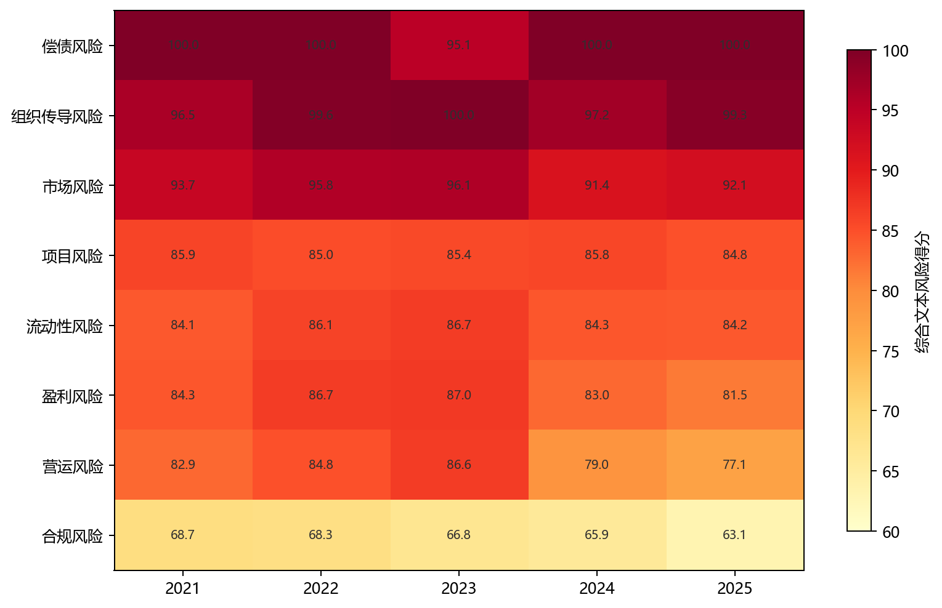
图2 年报文本风险综合得分热力图
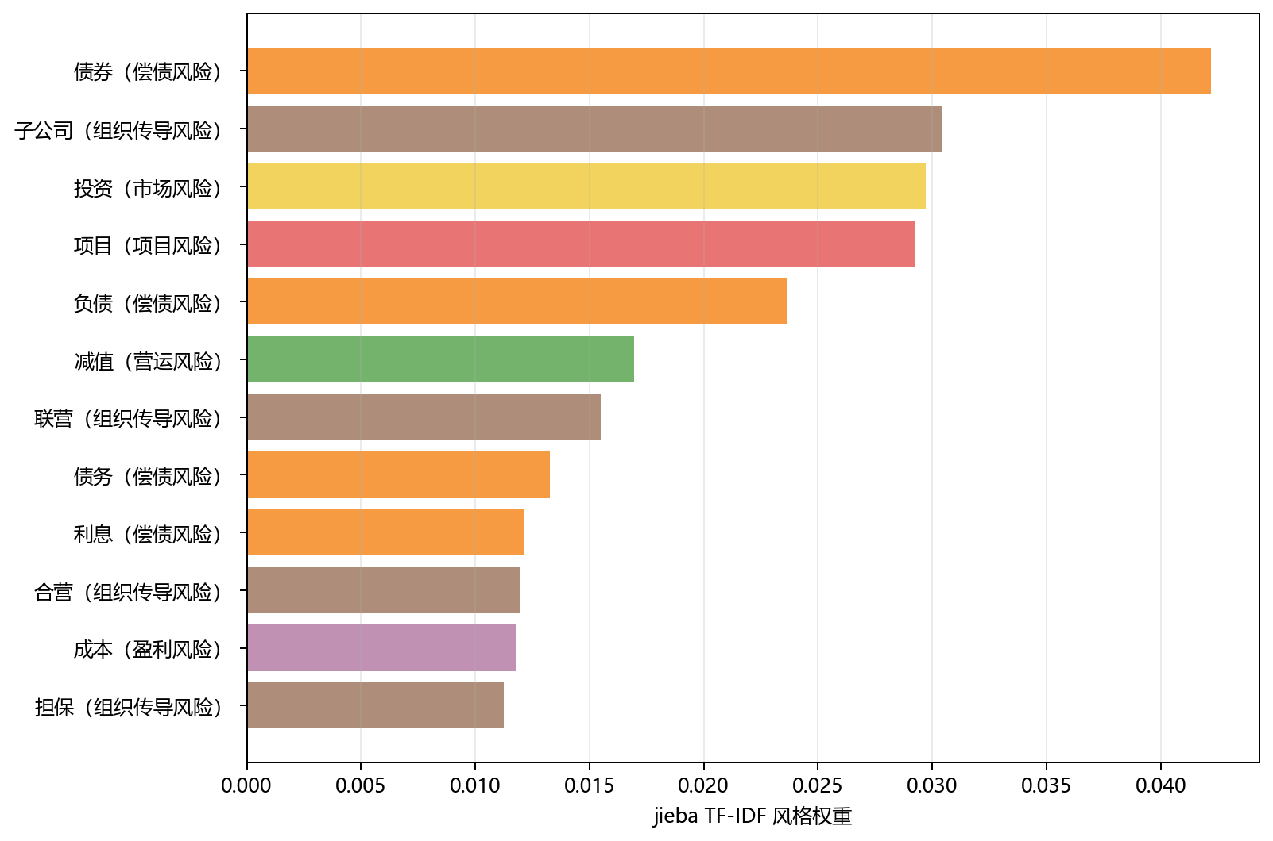
图3 2025 年高权重风险种子词
6.3 风险事件、Gephi 图谱与中心性分析
在风险事件层面，本文先从官方披露中构造 17 条风险事件种子样本，覆盖盈利下行、偿债压力、合同资产占用、重大未决诉讼仲裁、担保和差额补足承诺、评级关注事项等类型。在此基础上，进一步补充 11 条司法、执行和企查查扩展样本：其中裁判文书样本包括中铁上海工程局买卖合同纠纷判决和中铁九局建设工程施工合同纠纷二审判决；执行样本包括被执行人、失信被执行人和限制消费记录；企查查样本包括公开报道转引的中铁隧道局行政处罚、被执行人和短期新增执行案件汇总指标。媒体转引和平台汇总类样本在模型中按较低证据权重处理，仅承担风险监测变量功能；法律事实判断以裁判文书、执行公告和平台逐条记录为准。
合并事件表共包含 28 条风险事件，转化为图谱后形成 77 个节点和 133 条边，节点包括公司、事件、风险类型、年份、来源和相关方。相比仅使用官方披露种子样本的图谱，扩展样本使子公司节点、执行类事件和合规/流动性风险节点更加丰富，能够更清晰地呈现项目结算争议、材料款拖欠、执行压力和企业信用风险之间的关联结构。在网络测度上，加权度反映节点与风险事件的直接关联强度，中介中心性刻画节点在跨主体、跨事件传导中的桥接位置，PageRank 衡量节点在整体网络中的相对影响力，Louvain 社群划分则用于识别风险事件的聚集结构。
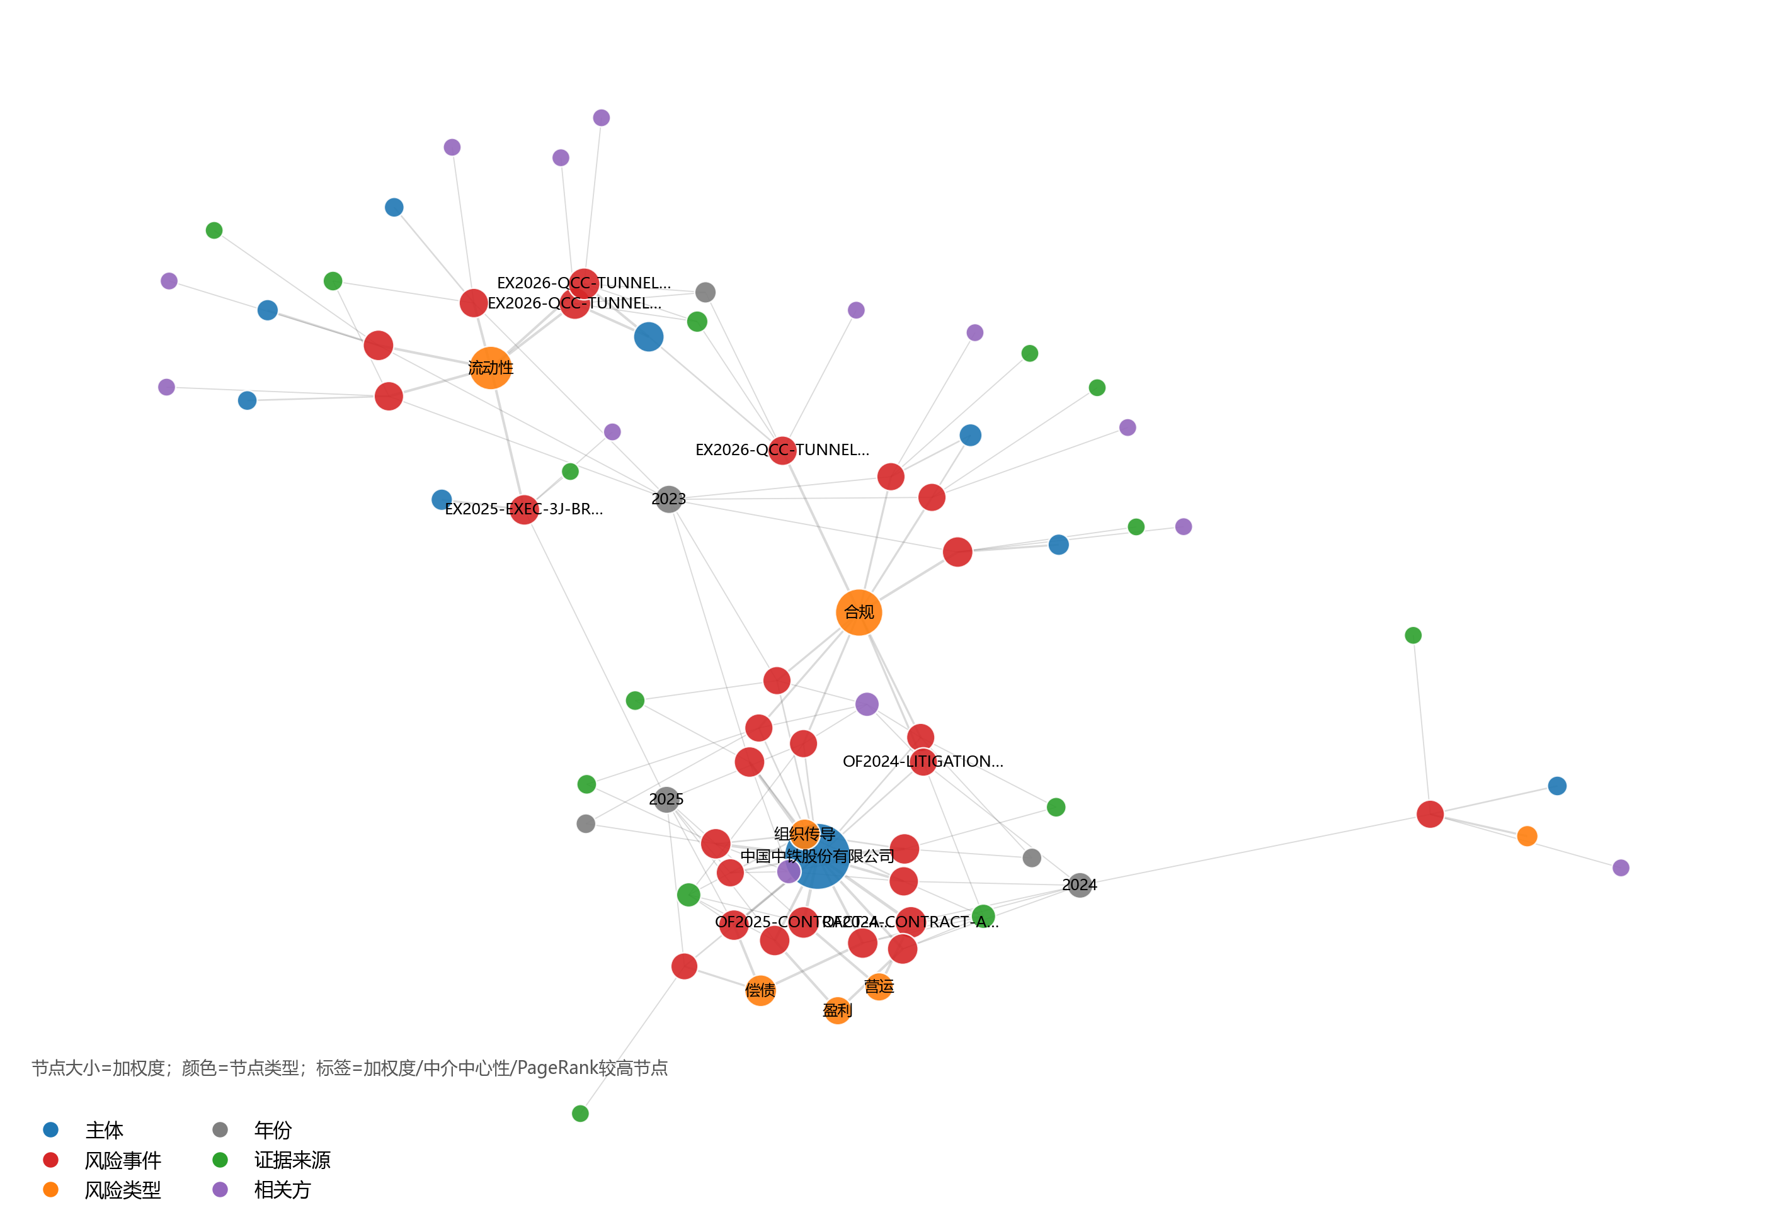
图4 中国中铁风险图谱中心性分布
中心性结果显示，中国中铁股份有限公司的加权度为 60.0000、中介中心性为 0.317592，是该样本网络中的核心主体；在风险类型节点中，合规风险加权度为 29.0000、PageRank 为 0.051004，流动性风险加权度为 24.0000、PageRank 为 0.051289，均显著高于其他风险类型。中介中心性方面，合规风险、2023 年、流动性风险、2024 年以及中铁三局桥隧执行案件、中铁隧道局企查查执行/处罚样本等节点排序靠前，说明诉讼执行和供应链付款压力在该样本中承担了连接子公司、年份、来源和风险类型的桥接作用。
从社群结构看，网络被划分为 5 个社群。第一类社群主要围绕执行和流动性事件展开，包含多个子公司、执行案件、相关法院或交易对手；第二类社群围绕合规风险和诉讼事件展开，集中体现未决诉讼、买卖合同纠纷和行政处罚记录；第四类社群则与母公司官方披露、担保、合同资产、盈利和组织传导风险联系更紧密。由此可见，中国中铁的财务风险并非只表现为报表端杠杆压力，还通过“子公司—供应商/法院—执行或诉讼事件—合规/流动性风险类型”的路径形成外部传导信号。
执行与企查查扩展样本用于风险监测与图谱结构分析，法律事实认定以裁判文书、执行公告和平台逐条记录为准。中心性排序反映样本网络中的连接强度和传导位置，不直接等同于风险金额或责任归属。
官方事件风险矩阵显示，合同资产占用和偿债压力位于高概率、高影响区域；担保和差额补足承诺属于影响程度高但触发概率相对较低的风险；评级报告维持 AAA/稳定，说明公司仍具备较强融资和信用缓冲，但报告同时提示 PPP 项目回款、应收账款、合同资产、存货和长期应收款对资金形成占用，短期偿债指标有所弱化。因此，风险管理重点应放在回款质量、合同资产减值、债务期限结构和集团内部风险传导上。
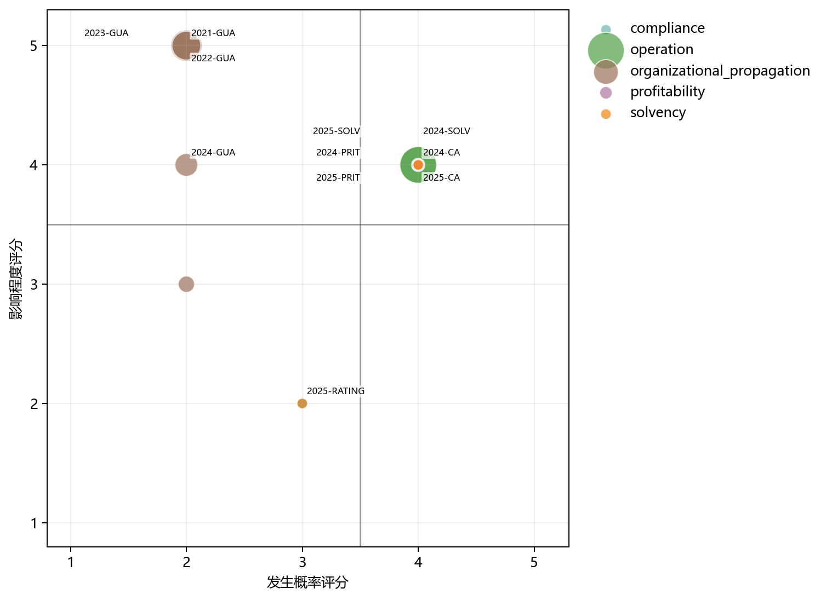
图5 官方披露风险事件矩阵
6.4 机器学习财务风险预警模型
在机器学习预警模型方面，本文先建立中国中铁 2021-2025 年个案特征表，再采集 11 家建筑工程类上市公司 2021-2025 年财务面板，形成 55 条年度财务记录。监督学习样本使用 2021-2024 年作为特征年份、2022-2025 年作为标签年份，共得到 44 条样本。标签采用透明规则构造：下一年度同时满足归母净利润同比下降超过 10%、营业收入同比下降超过 5%、资产负债率不低于 75%、经营现金流/营收不高于 1%、利息保障倍数代理不高于 2、流动比率不高于 1 中的至少三项时，标记为财务压力样本。该标签不是违约标签，而是用于训练预警模型的风险状态代理变量。
本文以 2021-2023 年特征作为训练集，以 2024 年特征预测 2025 年标签作为测试集，分别训练 Logistic Regression 和 Random Forest。测试集共 11 条样本，两类模型的 Accuracy 均为 0.7273，Precision 均为 1.0000，Recall 均为 0.7000，F1 均为 0.8235；随机森林的 ROC-AUC 为 0.9000。该结果反映模型在本样本上的识别效果；模型外推评价以更长时间窗和更多行业样本为检验基础。随机森林的重要特征包括现金比率、资产负债率、流动比率、毛利率、营业收入规模和利息保障倍数代理，说明流动性、杠杆、盈利质量和偿债覆盖是建筑企业财务压力识别的关键维度。
将模型回代到中国中铁后，2024 年特征预测 2025 年财务压力的 Logistic 概率为 0.9488、Random Forest 概率为 0.9580；使用 2025 年特征进行 2026 年前瞻观察时，Logistic 概率为 0.9780、Random Forest 概率为 0.9037，两个模型均给出压力预警。结合前文财务趋势、文本风险指标和执行/诉讼样本，这一结果显示中国中铁在 2026 年应重点跟踪盈利修复、债务覆盖、项目回款和合同资产质量。同业模型以财务指标为主，其结论用于财务压力识别，不替代评级机构的信用等级判断。
6.5 弹性风险管理模型
本文进一步构建弹性风险管理评分模型，用于判断中国中铁在风险暴露上升时的缓冲能力。该模型定位为面向管理优先级排序的相对评分表。评分使用 2021-2025 年官方财务指标、文本/事件特征和风险图谱年度中心性，先将指标标准化为 0-100 分，再按照“越高表示缓冲能力越强”的原则计算四个维度：财务缓冲、经营缓冲、治理信用缓冲和网络韧性。
财务缓冲维度使用经营现金流/营业收入、资产负债率、利息保障倍数和现金利息保障倍数，反映债务覆盖和现金流安全垫；经营缓冲维度使用营收增速、归母净利润增速、应收账款占总资产和合同资产占总资产，反映业务增长、利润修复和资产占用压力；治理信用缓冲维度综合外部信用支持基准、严重事件数、诉讼/执行金额、合规事件数和外部样本证据权重；网络韧性维度使用年度事件数、严重事件数、年份节点加权度、中介中心性和 PageRank，衡量风险事件在图谱中的集中度和传导中枢程度。
评分结果显示，2021 年财务缓冲、经营缓冲、治理信用缓冲、网络韧性和综合得分分别为 50.0、64.1、76.2、100.0 和 72.6，等级为“中等偏强”；2022 年分别为 93.4、97.3、76.7、100.0 和 91.9，等级为“较强缓冲”；2023 年分别为 68.3、75.9、49.7、20.0 和 53.5，转入“重点修复”；2024 年分别为 24.5、6.2、60.6、32.7 和 31.0，处于“低位修复”；2025 年分别为 20.6、3.4、75.8、32.5 和 33.1，仍处在“低位修复”区间。分维度看，2021 年短板为财务缓冲，2022 年短板为治理信用缓冲，2023 年短板转为网络韧性，2024-2025 年短板集中在经营缓冲。
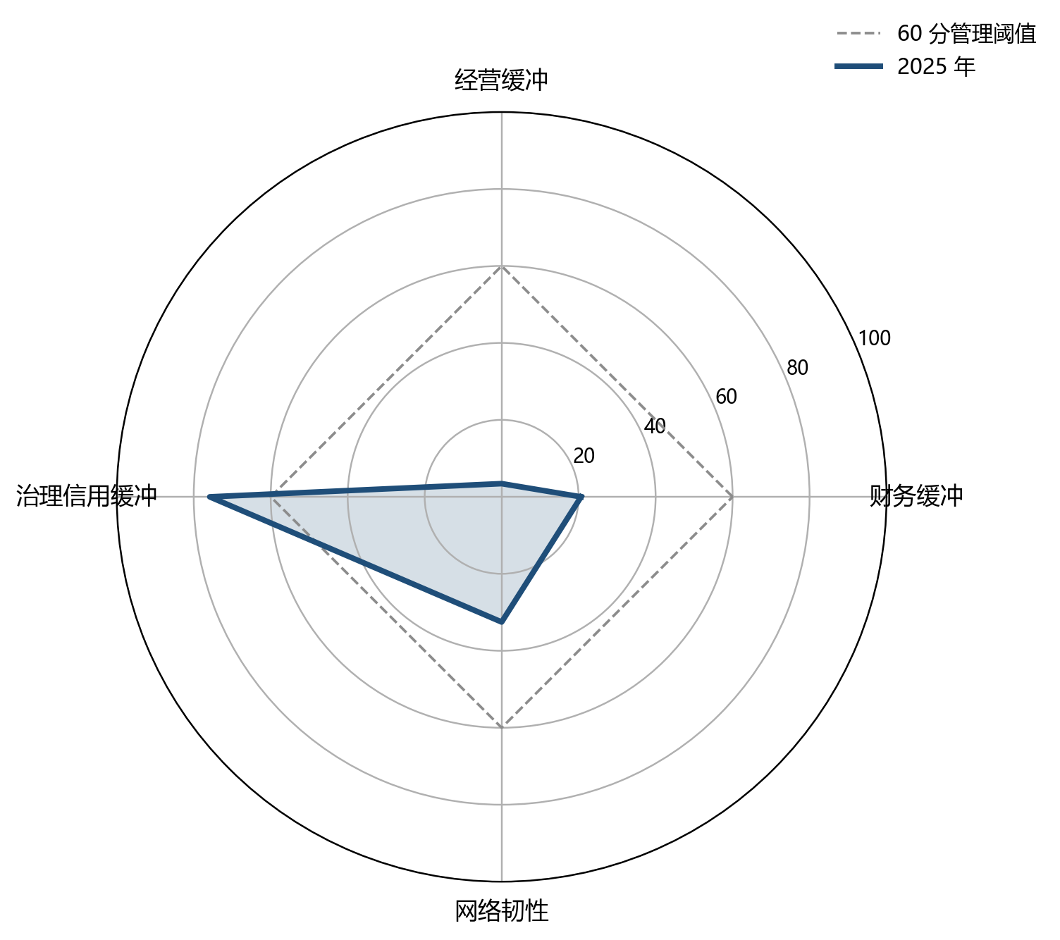
图6 2025 年风险韧性四维雷达图
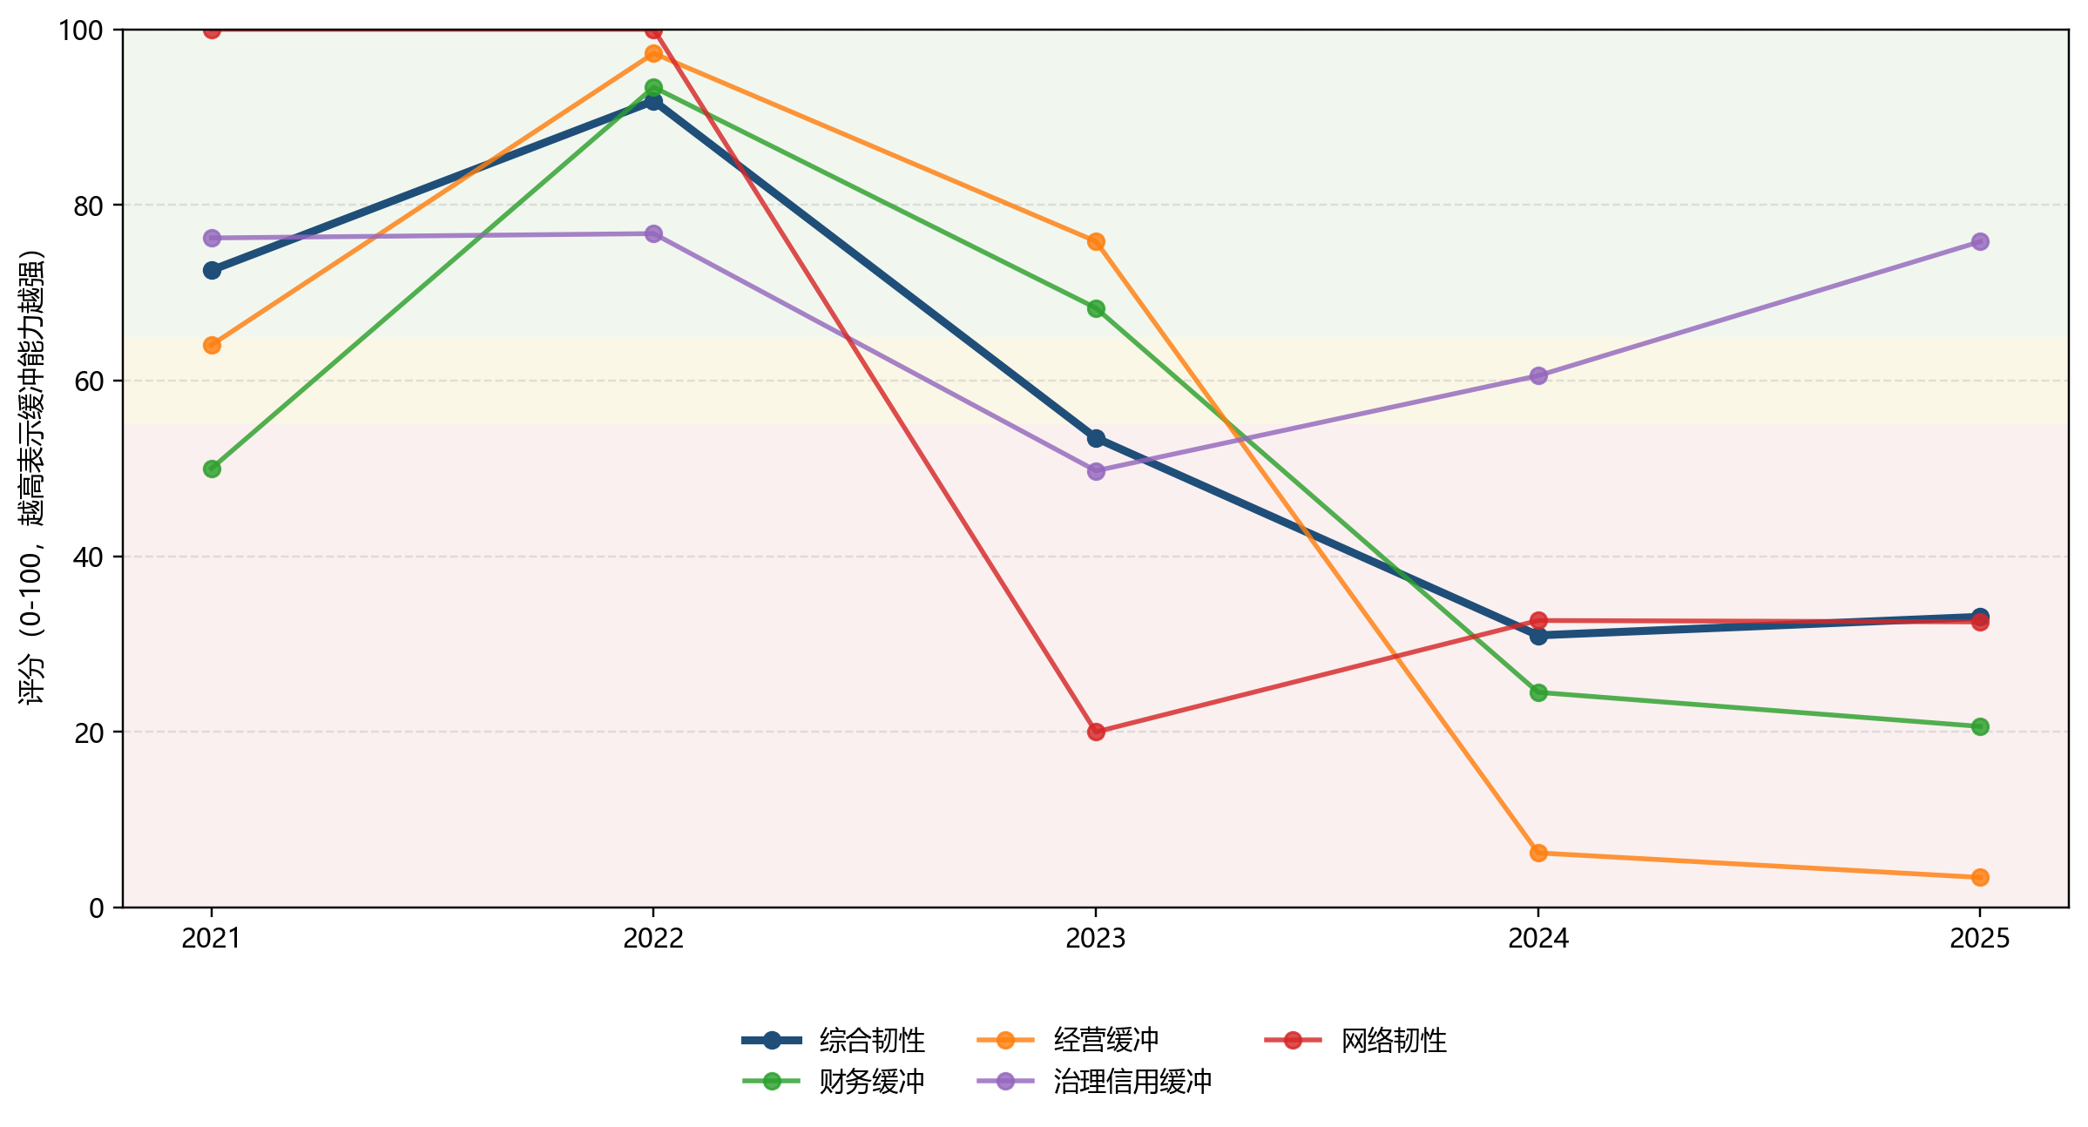
图7 风险韧性评分趋势
从趋势看，2021-2022 年中国中铁在样本期内具有较高风险缓冲能力，主要原因是杠杆水平较低、经营增长较强且外部事件样本较少。2023 年后，随着风险事件样本扩展、年份节点中心性上升和诉讼执行记录增多，网络韧性明显下降。2024-2025 年，收入和利润下行、合同资产与应收账款占比升高、利息保障倍数下降，使财务缓冲和经营缓冲成为主要短板。2025 年治理信用缓冲保持相对高位，说明央企背景、评级稳定性和外部融资能力构成重要支撑，但经营端和财务端缓冲下降已经形成明确的管理压力。因此，弹性风险管理的重点不是简单判断“是否违约”，而是将资源优先投入到回款、合同资产压降、项目利润修复、子公司事件治理和高中心性风险节点治理上。
7 风险传导路径解释
基于中国中铁的经营模式、财务指标、文本风险指标、风险图谱和机器学习预警结果，本文归纳出三条主要风险传导路径。
第一条是“项目履约—结算回款—合同资产—现金流—偿债压力”路径。工程项目出现工期延误、业主资金紧张或结算争议时，会推高合同资产和应收账款；回款延迟持续存在时，经营现金流转弱；在债务规模较高背景下，现金流压力进一步影响债务偿付和融资成本。
第二条是“子公司事件—集团担保或合并报表—母公司财务弹性”路径。子公司层面的诉讼、执行、行政处罚或项目亏损，通过担保、内部资金支持、合并报表和评级关注传导至集团层面。本研究图谱中执行案件、限制消费、行政处罚和供应链付款争议与合规、流动性风险节点相连，说明子公司事件构成集团风险监测的重要外部信号。
第三条是“外部市场—订单结构—盈利能力—风险预警”路径。建筑业总量承压、房地产链条调整、地方政府债务化解和海外市场波动，都会改变订单质量和项目利润率。新签合同额增长主要来自低毛利或回款周期较长业务时，收入规模并不能完全抵消盈利和现金流风险。
8 风险管理建议
第一，建立合同资产和应收账款的穿透式监测机制。建议按项目、地区、业主类型、账龄、结算阶段和是否涉诉进行分层，设置“合同资产增长率、减值准备计提率、账龄迁移率、回款完成率”等指标。
第二，强化债务期限结构和现金流压力测试。建议将债券到期、银行借款、应付账款、经营现金流季节性波动和担保潜在现金流出纳入滚动预测，形成月度或季度预警阈值。
第三，建立子公司风险图谱。对子公司、项目公司、交易对手和风险事件进行网络化管理，优先关注高中心性、高金额、高频次和跨风险类别节点。
第四，把文本风险指标纳入管理驾驶舱。年报、公告、评级报告和司法文书中出现的风险词频变化，能够作为财务指标之前的软信号。建议对“回款、减值、诉讼、执行、融资压力、安全事故、环保处罚、业主资金”等关键词设置年度和季度趋势监测。
第五，形成“识别—评估—预警—处置”的闭环。风险图谱用于识别传导路径，风险矩阵用于排序管理优先级，机器学习模型用于前瞻性预警，管理建议则对应具体处置责任和改进动作。
第六，将机器学习预警结果作为辅助管理指标。当前模型显示中国中铁 2026 年处于较高压力观察区间，适合纳入管理驾驶舱，与现金流滚动预测、项目回款台账、债务到期表和外部信用事件监测共同使用。
第七，将弹性风险管理评分嵌入季度风险复盘。建议把四维缓冲评分作为管理仪表盘中的相对排序指标，当经营缓冲或财务缓冲低于管理阈值时，自动联动合同资产、应收账款、项目回款和债务期限结构的专项检查；当网络韧性低于阈值时，优先治理高中心性子公司、事件和交易对手。
9 研究结论
本文围绕中国中铁财务风险管理，完成了经营机制分析、财务指标整理、文本风险指标构建、风险事件结构化、Gephi 风险图谱、同业面板机器学习预警、弹性风险管理评分和管理建议设计。研究结果表明，中国中铁具备央企背景、行业地位和融资渠道优势，但也面临合同资产规模高、利润下行、资产负债率较高、子公司和项目链条复杂等风险。
第一，财务指标显示公司风险呈现组合压力，而不是单一指标异常。2023 年后营业收入和归母净利润下降，合同资产和应收账款占总资产比例上升，资产负债率和利息保障倍数显示偿债覆盖压力增加。
第二，文本风险指标显示偿债风险、组织传导风险和营运风险长期处于高关注区间。Word2Vec 扩词后，“未决、判决、清偿债务、抵押借款、预收款、库存商品、应收款”等词进一步强化了合规、偿债和资产质量之间的关联。
第三，风险图谱表明合规风险和流动性风险是当前外部事件样本中的核心风险类型。中心性分析显示，诉讼执行、限制消费、供应链付款争议和企查查汇总型风险记录共同构成子公司风险向集团风险传导的重要外部信号。
第四，机器学习财务预警基线模型对中国中铁 2026 年给出较高压力观察概率。该结果与利润下行、杠杆较高、合同资产占用和事件风险样本的方向一致，说明企业应继续关注盈利修复、回款质量和债务覆盖。
第五，弹性风险管理评分显示，2025 年中国中铁保留较强治理信用缓冲，但经营缓冲和财务缓冲处于低位修复区间，网络韧性也受到外部事件和中心性上升影响。风险管理应把信用优势转化为项目回款、资产质量改善和子公司事件治理能力，而不是依赖静态评级或央企背景。
10 数据合规与研究边界
本研究使用公开披露和公开检索资料，司法与商业平台数据按来源可追溯原则入库；媒体转引和平台汇总信息仅用于事件特征统计，法律事实认定依据为裁判文书、执行公告和平台逐条记录。机器学习模型采用小样本同业财务面板，结论限定为财务压力识别和管理预警；弹性风险管理评分用于年度相对比较和管理优先级排序。上述边界确保结论聚焦于财务风险管理分析。
在数据合规方面，本文遵守裁判文书网、执行信息公开网、企查查等平台的登录、验证码、付费和访问频率规则；所有引用资料保留来源链接和访问日期；涉及媒体转引或商业平台汇总信息，均以来源名称、日期、金额、主体和事件类型进行标注，并在图谱中采用证据权重处理。
参考文献
[1] 中国中铁股份有限公司. 中国中铁股份有限公司2025年年度报告摘要[R/OL]. 2026-03-31[2026-06-29]. https://static.cninfo.com.cn/finalpage/2026-03-31/1225056518.PDF.
[2] 中国中铁股份有限公司. 中国中铁股份有限公司2024年年度报告[R/OL]. 2025-03-29[2026-06-29]. https://www.crec.cn/web/fileDir/resource/cms/article/10090220/10287887/2025-019%20%E4%B8%AD%E5%9B%BD%E4%B8%AD%E9%93%812024%E5%B9%B4%E5%B9%B4%E5%BA%A6%E6%8A%A5%E5%91%8A.pdf.
[3] 联合资信评估股份有限公司. 中国中铁股份有限公司2025年跟踪评级报告[R/OL]. 2025-05-07[2026-06-29]. https://www.lhratings.com/reports/B0411-P76587-2024-GZ2025.pdf.
[4] 中国裁判文书网. 中国裁判文书网[EB/OL]. [2026-06-29]. https://wenshu.court.gov.cn/.
[5] 中国执行信息公开网. 中国执行信息公开网[EB/OL]. [2026-06-29]. http://zxgk.court.gov.cn/.
[6] 企查查. 企查查企业信息查询平台[EB/OL]. [2026-06-29]. https://www.qcc.com/.
[7] BEAVER W H. Financial ratios as predictors of failure[J]. Journal of Accounting Research, 1966, 4: 71-111. DOI:10.2307/2490171.
[8] ALTMAN E I. Financial ratios, discriminant analysis and the prediction of corporate bankruptcy[J]. The Journal of Finance, 1968, 23(4): 589-609. DOI:10.1111/j.1540-6261.1968.tb00843.x.
[9] OHLSON J A. Financial ratios and the probabilistic prediction of bankruptcy[J]. Journal of Accounting Research, 1980, 18(1): 109-131. DOI:10.2307/2490395.
[10] SHUMWAY T. Forecasting bankruptcy more accurately: a simple hazard model[J]. The Journal of Business, 2001, 74(1): 101-124. DOI:10.1086/209665.
[11] BARBOZA F, KIMURA H, ALTMAN E. Machine learning models and bankruptcy prediction[J]. Expert Systems with Applications, 2017, 83: 405-417. DOI:10.1016/j.eswa.2017.04.006.
[12] LESSMANN S, BAESENS B, SEOW H V, et al. Benchmarking state-of-the-art classification algorithms for credit scoring: an update of research[J]. European Journal of Operational Research, 2015, 247(1): 124-136. DOI:10.1016/j.ejor.2015.05.030.
[13] BREIMAN L. Random forests[J]. Machine Learning, 2001, 45(1): 5-32. DOI:10.1023/A:1010933404324.
[14] CHEN T, GUESTRIN C. XGBoost: a scalable tree boosting system[C]//Proceedings of the 22nd ACM SIGKDD International Conference on Knowledge Discovery and Data Mining. New York: ACM, 2016: 785-794. DOI:10.1145/2939672.2939785.
[15] LOUGHRAN T, MCDONALD B. When is a liability not a liability? Textual analysis, dictionaries, and 10-Ks[J]. The Journal of Finance, 2011, 66(1): 35-65. DOI:10.1111/j.1540-6261.2010.01625.x.
[16] CAMPBELL J L, CHEN H, DHALIWAL D S, et al. The information content of mandatory risk factor disclosures in corporate filings[J]. Review of Accounting Studies, 2014, 19(1): 396-455. DOI:10.1007/s11142-013-9258-3.
[17] MIKOLOV T, CHEN K, CORRADO G, et al. Efficient estimation of word representations in vector space[EB/OL]. 2013[2026-06-29]. https://arxiv.org/abs/1301.3781.
[18] BASTIAN M, HEYMANN S, JACOMY M. Gephi: an open source software for exploring and manipulating networks[C]//Proceedings of the International AAAI Conference on Web and Social Media. 2009, 3(1): 361-362. DOI:10.1609/icwsm.v3i1.13937.
[19] HOYT R E, LIEBENBERG A P. The value of enterprise risk management[J]. Journal of Risk and Insurance, 2011, 78(4): 795-822. DOI:10.1111/j.1539-6975.2011.01413.x.
[20] COMMITTEE OF SPONSORING ORGANIZATIONS OF THE TREADWAY COMMISSION. Enterprise risk management: integrating with strategy and performance[R/OL]. 2017[2026-06-29]. https://www.coso.org/erm.
[21] 国家市场监督管理总局, 国家标准化管理委员会. 信息与文献 参考文献著录规则: GB/T 7714-2025[S/OL]. 2025-12-02[2026-06-29]. https://std.samr.gov.cn/gb/search/gbDetailed?id=4507EFE13D37CB6AE06397BE0A0A601F.

